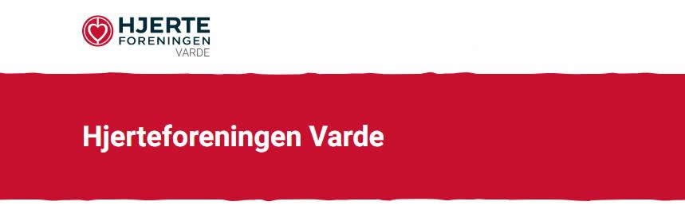

Hej alle i Diabetesforeningen

Næste gåtur bliver på søndag den 24. september og foregår ved Kvie Sø.
Turen rundt om søen er på ca. 3,6 km, (Blå rute) og byder på en dejlig gåtur rundt om en af de reneste og mest klarvandede søer i Danmark. Undervejs kan nydes en farverige og spændende natur, som møder dig langs stierne.

Vi mødes kl. 12.30 på parkeringspladsen ved Pandekagehuset, Kvie Søvej 4 6823 Ansager.

Vi slutter af i Pandekagehuset med en pandekage, som foreningen sponsorerer, drikkevarer er for egen regning.
Tilmelding:
Af hensyn til bestillingen ved Pandekagehuset bedes I tilmelde jer til turen til Tommy Simonsen på telefonnummer: 61 71 32 60 eller på e-mail tommy_s@mail.dk
Tilmeldingsfrist senest den 22. september.
Turen sker sammen med Hjerteforeningen i Varde.

Med venlig hilsen
Bestyrelsen i Varde Lokalforening

